НОВОСТИ ИЗ ПОД ПАРТЫ

Февраль

День здоровья - день чудесный!
«Мороз и солнце; день чудесный!», - эти строчки из пушкинского «Зимнего утра» ,наверно, у каждого прокручиваются в голове в ясную морозную погоду. А мы наслаждались подобным великолепием природы 31 января. В нашей школе проводился День здоровья. Не смотря на то, что ещё утром термометр показывал минус 27 градусов по Цельсию, желающих покататься на лыжах и ледянках, поиграть в хоккей было много. После пятого урока на улице стало совсем «тепло», всего лишь –минус десять, солнечно и безветренно. Девятиклассники отправились с клюшками на пруд, малышня в карьер кататься на ледянках под присмотром своих учителей, а поклонники биатлона - на Слуду. Слуда -это урочище СПК «Скалинский», площадью пятьдесят семь гектаров, которое находится, если ехать через «леса, недавно столь густые ..» в трёх километрах от школы. Стало давней традицией нашей школы делать лыжные походы в это живописное место, где есть родник и крутой берег реки и холмистая равнина. После известного в нашем районе урагана от извилистой тропинки среди берез и елей, практически, не осталось и следа. Пешком , задумаешься , как пробраться, а мы все были на лыжах. Да, это был настоящий экстрим : то надо переехать упавшее дерево, то не свалиться в припорошенную снегом яму, то «вырулить» среди молодой осиновой поросли, то не оказаться, если зазеваешь, на ледяной Уче. А какой выброс адреналина, просто здорово! Кто мы? Мы , учащиеся 5-8 классов и наши учителя Козлова Г..А, Петрова Т.Н, и Безроднова Н.В. Накатались, наигрались, а потом пили ароматный чай у костра на берегу реки. Доволен был и верный спутник Насти С. пёсик Цезик, который с заливистым лаем сопровождал каждого, спускающегося с крутой горы, за что получил бутерброд с колбасой.
Настя Смирнова и Дарья Земницкая , ученицы Скалинской ООШ

Настя Смирнова и
Дарья Земницкая , ученицы Скалинской ООШ.

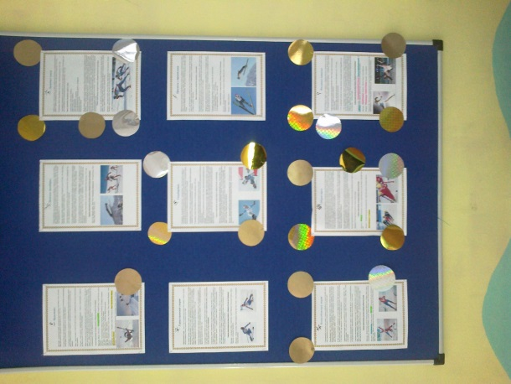
Февраль в России прошел под знаменем зимней олимпиады в Сочи. Наша школа активно следила за ходом игр, радуясь победам наших спортсменов. На стенде отмечались все победы российских олимпийцев, для всех интересующихся была вывешена информация о спортивных играх, которые были представлены на играх в Сочи. Среди учителей и учащихся можно было услышать разговоры о спортивных успехах и неудачах, как нашей сборной, так и сборных других стран.

День Святого Валентина

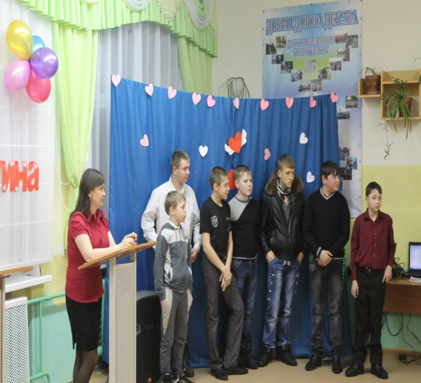
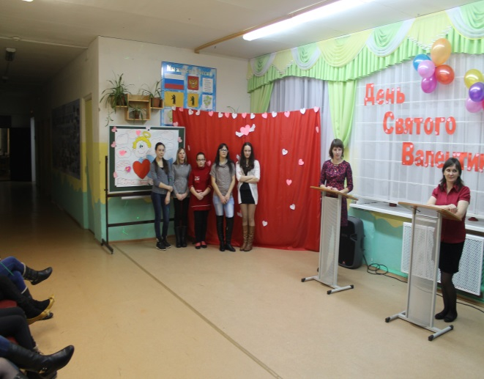

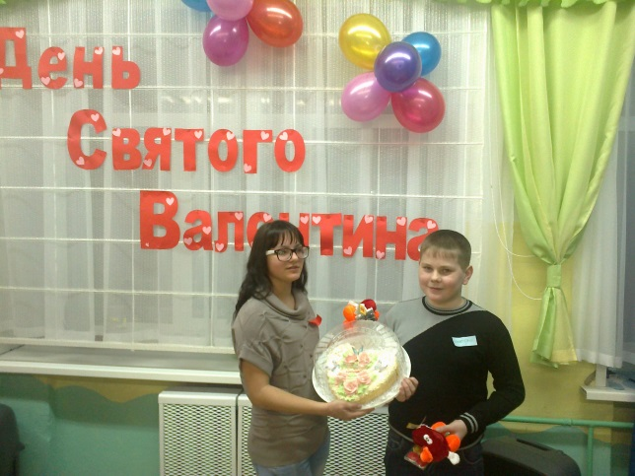
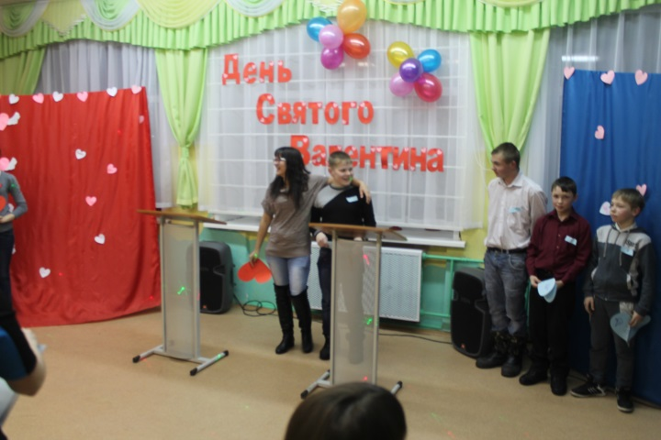
15 февраля в нашей школе был организована школьная дискотека посвящённая Дню Святого Валентина. Учителя, учащиеся и гости смогли посмотреть интересную игру «Любовь с первого взгляда»! В игре смогли поучаствовать все желающие ребята. Спрятавшись за ширмами девочки и мальчики, изменив голос, отвечали на вопросы ведущей. Затем в результате голосования была определена пара победителей. Ими стали Вадим Смолин и Пашина Ксения. Затем они вновь отвечали на вопросы, после которых они заработали очки – несколько раз они должны были попасть в цель, на доске от дартса. За каждой целью скрывался приз. После вручения призов победителям всех участников игры угостили вкусным тортом, устроив небольшое чаепитие. После ребята танцевали на дискотеке. Так закончился этот замечательный праздник в нашей школе!

14 февраля прошли совместные тренировки между командами Скалинской и Пречистенской школ. Участники показали отличную физическую и боевую подготовку, хотя наша команда еще «молодая», но ряд приемов, которые показали тренеры, повторяла умело. Неплохо бойцы выступили и в спарринге, при соответствующих тренировках умения и навыки в самообороне могут пригодиться в жизни. Обмен спортивным опытом необходим для дальнейших успехов.

«Помни каждый гражданин: спасения номер 01».
В школе с 7. 02 по 17.02 проводился конкурс детского творчества на противопожарную тему «Помни каждый гражданин: спасения номер 01».
Поделки:
1 место
Беренева Валерия (вязание «огонь в лесу»)
Козлова Ирина (панно «Пожар в лесу»)
Воробьев Павел (поделка - пожарный щит)
2 и 3 место не присуждались

Рисунки
1 место – Богданова Алена
2 место - Земницкая Даша
3 место – Парменова Ольга и Карабанов Максим
Участие – Смолина Настя

Литературно-сценическое творчество
1 место
Смирнова Настя (стихотворения «Пожар», «Дети и спички»)

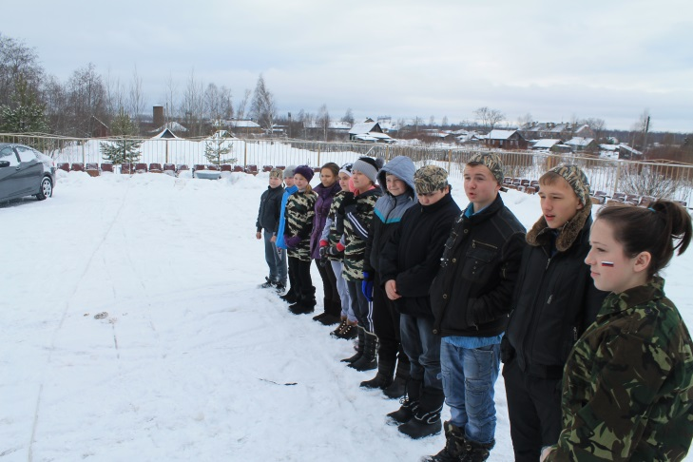
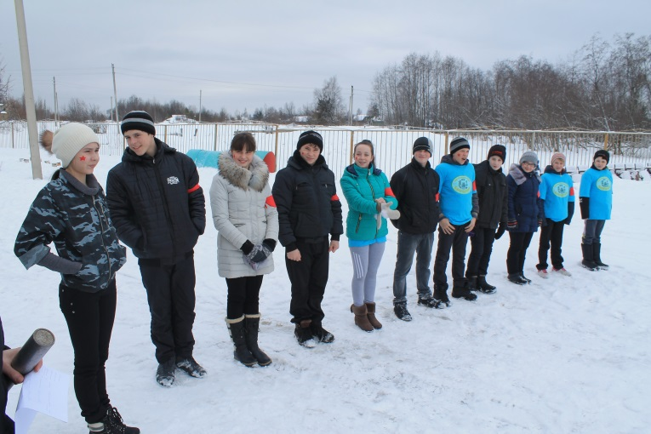
20 февраля в школе прошло мероприятие посвящённое Дню Защитника Отечества – военно-патриотическое состязание, игра «Зарница». Команды «Звезды» и «Спецназ» состязались в спортивных мероприятиях раскрывающих силу, скорость, находчивость, меткость. Все команды показали высокий спортивный дух, организованность, стремление к победе. Гонки на санках, перетягивание каната, минные поля, состязания в меткости и эстафета – главные мероприятия «Зарницы». Победила команда «Звезды», первыми найдя флаг. Хочется сказать слова благодарности и всем организаторам данного мероприятия. Поздравляем всех с праздником.
«Зарница» – смелым покоряются испытания!

